10 października 2024 r.

Wszystkie modele marki Volkswagen Samochody Dostawcze teraz z wysokimi rabatami i w leasingu 100,9%

- Wysoki poziom rabatów na całą gamę modelową – nawet 20% rabatu w przypadku Craftera
- Atrakcyjny leasing na poziomie 100,9% dla wszystkich modeli marki
- 5-letnia gwarancja z limitem 250 000 km
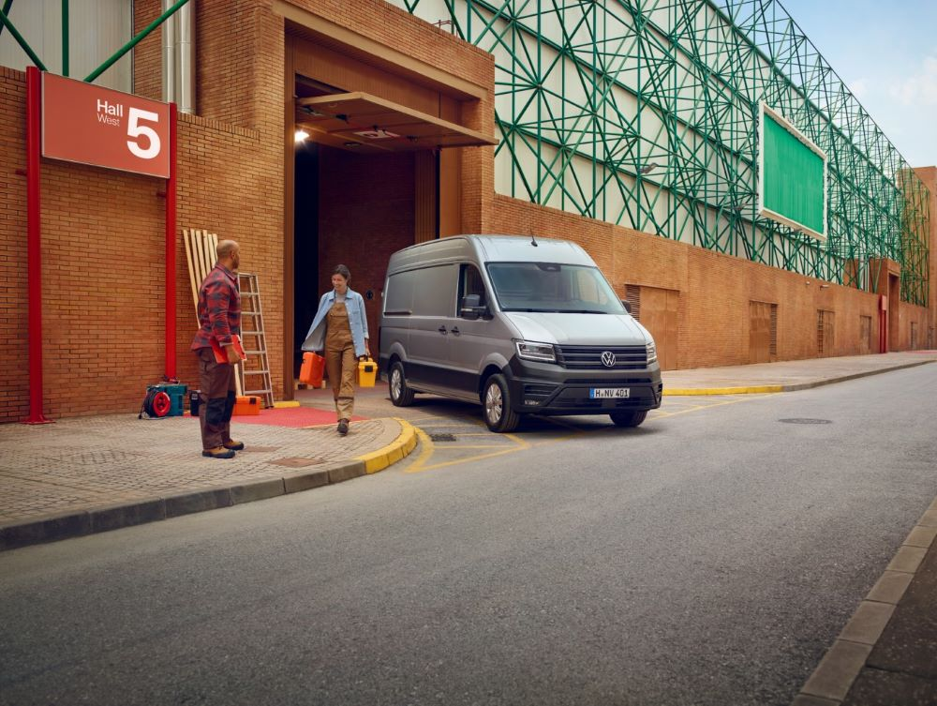
Poznań, 10 października 2024 r. Okres od października do grudnia każdego roku to tradycyjnie czas największego ruchu w salonach dealerskich i największej sprzedaży nowych samochodów na polskim rynku. Wychodząc naprzeciw oczekiwaniom klientów
w najbliższych tygodniach, marka Volkswagen Samochody Dostawcze przygotowała dla nich atrakcyjną ofertę sprzedażową, w której nowy model można nabyć ze znacznym rabatem i w atrakcyjnym leasingu 100,9%. Ponadto, wszystkie nowe nabyte w tym czasie samochody objęte są pięcioletnią gwarancją z limitem 250 000 km.
Mocny sprzedażowo ostatni kwartał roku przynosi wszystkim klientom marki Volkswagen Samochody Dostawcze niezwykle atrakcyjną ofertę. Cała gama modelowa zyskała teraz ogromne rabaty i świetne warunki leasingu. Warto udać się do salonów dealerskich marki, bo można tam znaleźć m.in. Craftera z rabatem 20%, Caddy i Amaroka PRO z rabatem 17%, kampera Grand California oraz Multivana z rabatem 15%. Wszystkie te rabaty łączą się z interesującą ofertą leasingu Volkswagen Financial Services na poziomie 100,9%. To w tej chwili z pewnością jeden z najniższych poziomów leasingu na polskim rynku.
„W tych dniach naprawdę warto odwiedzić najbliższy salon sprzedaży marki Volkswagen Samochody Dostawcze. Każdy znajdzie tu coś dla siebie – od użytkowych furgonów Crafter aż po świetnie wyposażone, osobowe Multivany” – zaprasza Piotr Łakomy, dyrektor marki Volkswagen Samochody Dostawcze. „Oprócz atrakcyjnych rabatów proponujemy naszym klientom świetne warunki leasingu, ale też w standardzie gwarancję na 5 lat
i przebieg 250 000 km oraz pakiet przeglądów. Warto się pospieszyć, bo ilość samochodów dostępnych na tak dobrych warunkach jest ograniczona.”

Kontakt:
Patryk Grzeczka
Dyrektor Marketingu
Volkswagen Samochody Dostawcze
e-mail: patryk.grzeczka@volkswagen.pl

O marce Volkswagen Samochody Dostawcze:
Marka Volkswagen Samochody Dostawcze (VWSD) jako wiodący producent lekkich samochodów dostawczych znacząco i nieustannie kształtuje przemysł transportowy, zarówno towarowy jak i pasażerski. Nasze pojazdy przewożą pracowników budowlanych, rodziny i poszukiwaczy przygód, bułki, paczki i deski surfingowe. Codziennie pomagają niezliczonym ludziom na całym świecie w wykonywaniu swojej pracy, jeżdżą po drogach jako mobilne warsztaty oraz dowożą lekarzy pogotowia i policjantów do miejsc ich interwencji.
W zakładach w Hanowerze (D), Poznaniu (PL) i Wrześni (PL) około 24 tys. pracowników produkuje serie Transporter, Caddy, Crafter i Amarok, a od 2022 r. – również ID. Buzz – w pełni elektryczny model wzorowany na kultowym VW Bulli. Volkswagen Samochody Dostawcze to w obrębie Grupy Volkswagen wiodąca marka w zakresie jazdy autonomicznej oraz usług mobilności, takich jak Mobility-as-a-Service i Transport-as-a-Service – są to dziedziny, w których marka kształtuje przyszłość mobilności. W ten sposób marka transportuje społeczeństwo jutra wraz z jego wszystkimi wymaganiami ku czystej, inteligentnej i zrównoważonej mobilności. Za taką właśnie mobilnością opowiada się marka Volkswagen Samochody Dostawcze zgodnie ze swoją maksymą: transportujemy sukces, wolność i przyszłość.

